МУНИЦИПАЛЬНОЕ БЮДЖЕТНОЕ ОБЩЕОБРАЗОВАТЕЛЬНОЕ УЧЕРЕЖДЕНИЕ ГИМНАЗИЯ №4 ИМЕНИ ИВАНА НАУМОВИЧА НЕСТЕРОВА ПОСЕЛКА ПСЕБАЙ МУНИЦИПАЛЬНОГО ОБРАЗОВАНИЯ МОСТОВСКИЙ РАЙОН

ПРОЕКТ
На тему: «Вулкан, и от чего он «огнем дышит»»

Выполнила:
ученица 9 «А» класса
Старченко Александра Андреевна
Научный руководитель:
Лукьянова Арина Дмитриевна

п. Псебай
2024
Содержание
Введение…………………………………………………………………………..3
1 Внутренние силы Земли
  - Определения терминов«вулкан» и «вулканизм». Виды вулканов и принцип их действия…………………………………………………….…4-5
  - Вулканы России……………………………………………………………..6-8
  - Значение вулканов для человека……………………………………..………8
- Анализ макетов вулканов
  - Выбор материалов…………………………………………………………..8-9
  - Описание производимых мероприятий………………………………….9-11
  - Установка механизма действия вулкана, его проверка на эффективность……………………………………………………………11-12
Заключение……………………………………………………………………...13
Список использованных источников……………..…………………………14
Приложение………………………………………………………………….15-18

2
Введение
Существует много чудес на Земле. Многие природные явления загадочны, необычны и очень интересны. На Земле находится множество вулканов, но большинство из них либо извергаются очень редко, либо давно спит. Крупных вулканов на нашей планете осталось не так много, но некоторые из них могут быть очень опасными не только для проживающих рядом людей, но и для целых островов и огромных участков суши. Я решила более подробно узнать об этом удивительном и одновременно страшном природном явлении и попробовать сделать дома мини-вулкан.
Цель исследования: Узнать больше о вулканах и понять их опасность. Как образуются вулканы? Почему засыпают, а потом прерывают свое молчание?
Где в России находятся эти огнедышащие создания? Создание мини-вулкана в домашних условиях.
Задачи:
- Познакомиться с природным явлением – вулканом;
- Изучить внутреннее строение вулкана;
- Узнать какие виды вулканов существуют на Земле и их названия;
- Выяснить какое значение имеют вулканы для человека;
- Создать действующую модель вулкана в домашних условиях.
Гипотеза: возможно ли создать в домашних условиях действующую модель вулкана.
Объект исследования: вулканы.
Методы исследования:
- Анализ литературы;
- Изучение материала о вулканах в различных истониках;
- Работа с фотоматериалами и документами.
Практическая значимость: результаты исследовании и макет вулкана могут быть использованы на уроках географии.

3
- Внутренние силы Земли

  - Определения терминов «вулкан» и «вулканизм». Виды вулканов и принцип их действия.

Вулканизм – совокупность процессов и явлений,связанных с процессами движения магмы (рис.1.1).
Вулкан – геологическое образование ,возникающее в результате поднятия и извержения на земную поверхность магмы. Около 2/3 всех вулканов Земли сосредоточено на островах и берегах Тихого океана.
Магма – расплавленное вещество,содержащее водяные пары и газы.

Находится в земной коре и мантии. Излившаяся на поверхность и потерявшая часть газов магма называется лавой (схема 1.1).
Все вулканы Земли классифицируются по следующим признакам (рис.1.2):
Действующие вулканы извергались (извергаются) на памяти человека. Примерами таких вулканов могут быть:
- Этна;
- Везувий;
- Ключевская Сопка;
- Фудзияма;
- Кракатау.
Спящие вулканы не показывают признаков извержения, но в любой момент могут стать активными. Примерами таких вулканов могут быть:
- Тоба;
- Таупо;
- Йеллоустонский.
Что касается потухших вулканов, об их извержении нет свидетельств и в будущем активность маловероятно. Примерами таких вулканов могут быть:
- Казбек;
- Эльбрус;
- Чимборасо.
Конусообразные вулканы имеют вид конуса с крутыми склонами. Формируются в результате наслоения потоков лавы,которые поднимались вверх,стекали по склонам и застывали.
Щитовые не имеют выраженного конуса. Формируются в результате растекания жидкой лавы. Характерны для Исландии и Гавайских островов (рис. 1.3). [1]
Извержения вулканов относятся к геологическим чрезвычайным ситуациям, которые нередко приводят к стихийным бедствиям. Процесс извержения может длиться от нескольких часов до многих лет.
4
Под извержением понимается процесс поступления из недр на поверхность значительного количества раскалённых и горячих вулканических продуктов в газообразном, жидком и твёрдом состоянии. При извержениях формируются вулканические постройки — характерной формы возвышенности, приуроченные к каналам и трещинам, по которым из магматических очагов поступают на поверхность продукты извержения. Обычно они имеют форму конуса с углублением — кратером на вершине. В случае её проседания и обрушения образуется кальдера — обширная циркообразная котловина с крутыми стенками и относительно ровным дном.
Показателем силы извержения вулкана, независимо от его объёма и местоположения, является объём извергнутых продуктов — тефры и высота столба пепла — эруптивной колонны.
Среди различных классификаций выделяются общие типы извержений:
- Гавайский тип — выбросы жидкой базальтовой лавы, часто образуются лавовые озёра, лавовый поток может растекаться на большие расстояния.
- Стромболийский тип — лава более густая и выбрасывается из жерла частыми взрывами. Характерно образование конусов из пепла, вулканических бомб и лапилли.
- Плинианский тип — мощные редкие взрывы, способные выбросить тефру на высоту до нескольких десятков километров.
- Пелейский тип — извержения, отличительным признаком которых является образование экструзивных куполов и пирокластических потоков («палящих туч»).
- Газовый (фреатический) тип — извержения, при которых кратера достигают только вулканические газы и происходит выброс твёрдых пород. Магма не наблюдается.
- Подводный тип — извержения, происходящие под водой. Как правило, сопровождаются выбросами пемзы.
По оценкам вулканологов, на поверхность Земли ежегодно выносится около 9*1050 граммов магмы, вулканического пепла, газов и различных паров. В предположении, что вулканизм Земли за всю её геологическую историю имел одинаковую интенсивность, то за 5 миллиардов лет на её поверхность было вынесено около 4.5*1025 граммов вулканических материалов с плотностью около 2.6/ г3. Если всю эту массу равномерно распределить по поверхности Земли, то получится слой в 34
километра. Таким образом, современная кора Земли — результат длительной
переработки вещества верхней мантии путем выветривания, переосаждения и окисления пород атмосферой и гидросферой Земли, а также преобразования пород жизнедеятельностью организмов. [2]

5
  - Вулканы России

Самое большое количество вулканов на Земле находится в Южной и Центральной Америке, на Гавайях, в Исландии и на Аляске. Россия также не отстает.
- 30 действующих и пара сотен потухших вулканов образуют единый вулканический пояс на восточном побережье Камчатки.
- 168 вулканов расположено на Курильских островах. Они разделяются на надводные и подводные. 37 из них — действующие. Камчатская и Сахалинская области вместе составляют 8,3% действующих вулканов мира.
- Карта вулканов России включает Кавказ, побережье Черного и Азовских морей, Сибирь, Приморский и Хабаровский края.
Эльбрус — высочайшая вершина России и Европы. Это вулкан, который прекратил свою деятельность примерно тысячу лет назад. Но ученые не спешат относить его к потухшим. На Эльбрусе тают ледники. Температура горы достигает +21°C. Похоже, что заснувший вулкан вполне может напомнить о себе. (рис.1.4) Спокойные воды Байкала обманчивы. Здесь происходят землетрясения, есть термальные источники. Это подтверждает сейсмическую активность в регионе, а значит здесь вполне могут образоваться новые огнедышащие горы. В районе самого большого озера России есть и вулканы, которые потухли:
- в Тункинской долине,
- на Ушканьих островах,
- в районе Кедровых мысов и Байкальского хребта,
- а также на дне океана (рис.1.5)
Известный природный объект Крыма, гора Аю-Даг, к вулканам так и не примкнула. Процесс формирования занял 160 миллионов лет, внутри горы собиралась магма. Но она так и не прорвалась наружу. Застыв, магма образовала в горе «пробку». Поэтому ученые уверены, что свой вспыльчивый характер Аю-Даг не покажет. (рис.1.6)
Плато Путорана — это базальтовые горы.Они образовались во время извержения огромного вулкана, которое случилось десятки миллионов лет назад. Четыре миллиона гектаров массива вулканической природы отнесены ЮНЕСКО к всемирному наследию человечества. Местные жители, эвенки и ненцы, верят, что здесь обитает Огненный бог — хозяин преисподней. У плато Путорана вулканическое происхождение. Несколько миллионов лет назад здесь находился супервулкан. Под действием различных тектонических процессоров в регионе сформировались современные каньоны. (рис.1.7) 6
Камчатка — лидер в вулканической деятельности в нашей стране. Здесь самые активные, опасные, большие и красивые вулканы. А еще потухшие и те, которые пока решили отдохнуть.
На полуострове есть шесть зон, которые вместе входят в список природныхобъектов наследия ЮНЕСКО. 30 действующих и 300 потухших вулканов расположились на их территории:
- Кроноцкий биосферный заповедник. Располагается на восточном побережье Камчатки. Включает 26 вулканов, из них 12 — действующие.
- Бысринский природный парк. Находится в срединной части Камчатки. Расположен на юго-востоке Камчатки. Максимальная отметка здесь – 3607 м. Это высота действующего вулкана Ичинская сопка.
- Природный парк Налычево. Налычево расположен на юго-востоке Камчатки. В парке находятся четыре действующих вулкана.
- Южно-Камчатский природный парк на южной Камчатке сочетает
равнинные приморские участки и экзотичные конусообразные сопки
- Южно-Камчатский федеральный заказник находится на крайней южной оконечности Камчатки. Через заказник пролегает важный миграционный путь перелетных птиц.
- Ключевской природный парк расположен в восточной части Камчатки. Главная здесь — Ключевская сопка
Ключевская Сопка. Самый высокий среди активных вулканов Евразии. А также один из самых грозных. Высота — 4750 метров. Находится в восточной части Камчатского полуострова. Извержения повторяются в течение последних семи тысяч лет. За 270 лет было зафиксировано больше 50 крупных извержений. (рис.1.8)
Шивелуч. Из действующих вулканов России расположен севернее всех. Возраст превышает 60 тысяч лет. Находящийся недалеко поселок Ключи после каждого извержения засыпает вулканическим пеплом. В июле 2017 года произошли многочисленные взрывы. Пепел выбрасывался на высоту до 10 километров.
Крымская Сопка.(рис.1.9) Поскольку в течение последних ста лет вулкан извергался 20 раз, он считается самым активным на Камчатке. В июле 2017 года шлейф пепла растянулся на 91 км к югу полуострова. Когда Карымская Сопка просыпается, она обычно будит вулканы по соседству.
После Ключевской Сопки следующим по высоте среди действующих
вулканов идет Ушковский. Его высота — 3943 метра. Находится в
центральной части Камчатки, западнее Ключевской Сопки. Вместе с
7
вулканом Крестовским образует единый вулканический массив. Последний раз Ушковский извергался в конце XIX века.(рис.1.10)
Толбачик. Относится к Ключевской группе вулканов. Высота — 3682 м. Состоит из Острого Толбачика, Плоского Толбачика и пологого купола. Диаметр кратера достигает двух километров. У этого вулкана очень зрелищные извержения. Потоки лавы текут вниз из трещин, а не в высоту. Последний раз извергался в 1975-1976 годах.(рис.1.11) Авачинская Сопка. Этот действующий вулкан расположен на юге Восточного хребта. Высота — 2741 м. Верхняя часть укрыта ледниками, а на склонах растут леса. После извержения 1991 года живописные образования Авачи по праву вошли в список красивейших видов вулканов на планете.
Несмотря на опасность, которую таят вулканы, они привлекают многих искателей приключений.[3] (рис.1.12)
1.3 Значение вулканов для человека
В плотно заселённых районах вулканическая активность может нести в себе исключительную опасность для человека и окружающей среды. От вулканизма пострадало около 10 млн. человек.
Тем не менее, давно установлено, что вулканические явления оказывают существенное влияние на формирование самых разнообразных рудных и нерудных полезных ископаемых. В кратерах вулканов, на склонах вулканических конусов скапливаются такие полезные ископаемые, как сера, нашатырь и кристаллы борной кислоты. В лаве и туфах потухших вулканов имеются алунит и ртутные минералы. Нередко практически неисчерпаемые запасы вулканического тепла используется для промышленных целей и как источник энергии.
- Анализ макетов вулканов.
2.1 Выбор материалов.
Я попробовала сделать действующий вулкан в домашних условиях. Для этого мне понадобилось:
- Пенопластовый конус
- Монтажная пена
- Клей (пва и клей пистолет)
- Кисточка
- Искусственные деревья, кусты и трава
- Мох
- Поднос
- Песок (маленькие камни)
- Стаканчик
(рис.2.1)

8
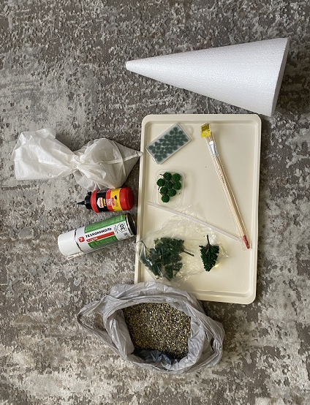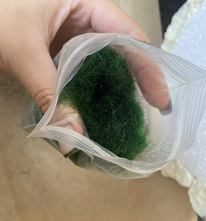

Рисунок 2.1- выбор материалов

2.2.Описание производимых мероприятий.
1.Отрезала край конуса, сделала отверстие и поставила туда стаканчик(получился кратер вулкана).

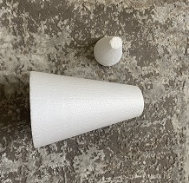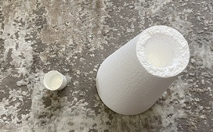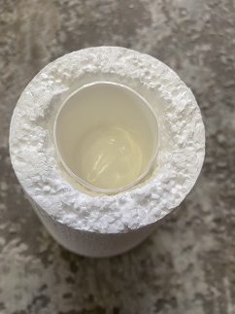
Рисунок 2.2 – кратер вулкана

2. По конусу сделала горный рельеф монтажной пеной и после ее высыхания обрезала лишнюю пену.
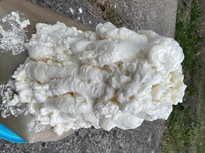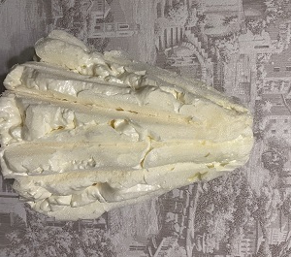
Рисунок 2.3- создание горного рельефа 9
3. Начала формировать гору, покрыла засохшую пену пва клеем и посыпала меленькими камнями.
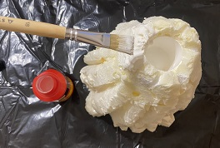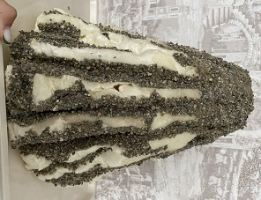
Рисунок 2.4- формирование горы
4. Покрыла оставшееся пространство окрашенным в зеленый цвет пва клеем и посыпала искусственной травой.

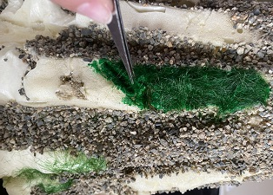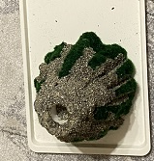
Рисунок 2.5- конечный этап формирования горы
5. Покрыла поднос зеленным пва клеем и посыпала искусственной травой, оставшиеся участки засыпала маленькими камнями.

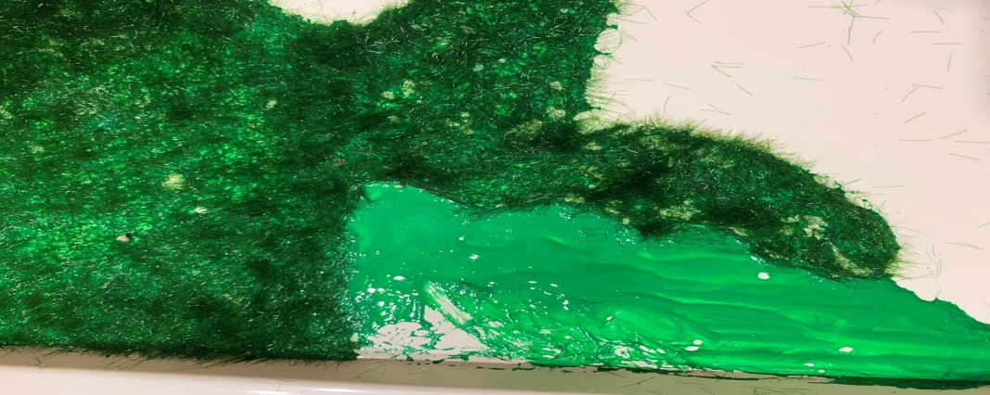
Рисунок 2.6- создание подставки под вулкан
6. Приклеила клеем пистолетом искусственные деревья, кусты и вулкан.

10
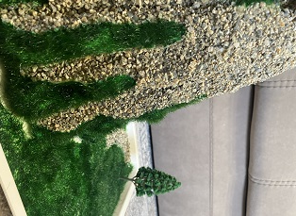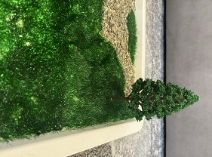
Рисунок 2.7- заключительный этап
7. Итог по созданию макета вулкана.

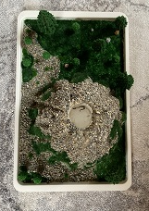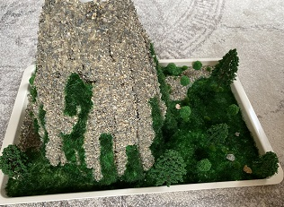
Рисунок 2.8- конечный результат

2.3 Установка механизма действия вулкана, его проверка на эффективность.
Для проверки действующего вулкана на эффективность я провела опыт.
Для того, чтобы на поверхность вулкана выходила магма, мне понадобились следующие компоненты:
- Сода
- Уксус
- Моющее средство
- Красный краситель (гуашь)
Описание опыта:
- В емкости смешаем уксус с красителем
- Добавим моющее средство
- Выльем полученную жидкость в жерло вулкана
- Добавим соды
- Наблюдаем, смесь пенится и начинает подниматься вверх

11
Опыт удался и гипотеза подтвердилась. Вулкан можно использовать на уроках географии. (рис.2.9)

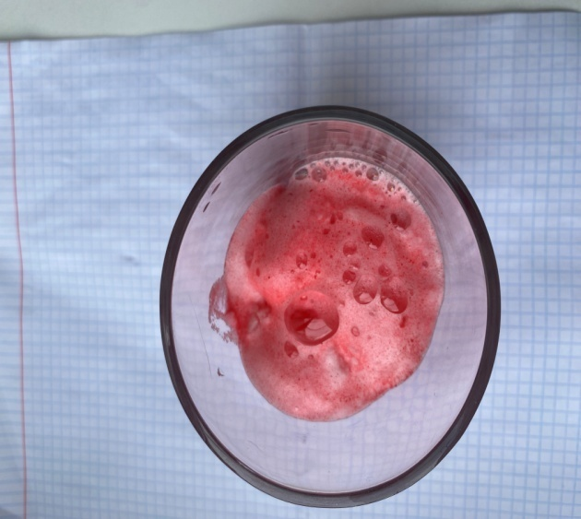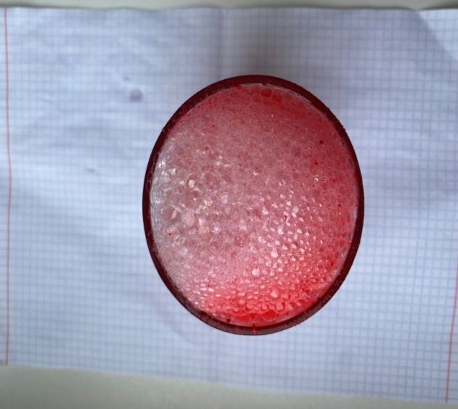

12
Заключение

В ходе данной проектной работы по созданию макета вулкана я достигла всех поставленных целей и задач. Изучила строение и типы вулканов, проанализировала их процессы и способы извержения. Созданный мною макет не только наглядно демонстрирует внешний вид и внутреннее строение вулкана, но и воспроизводит его активность с помощью безопасных химических реакций.
Мой проект способствовал углублению значений в области географии, а также развитию навыков командной работы с моим научным руководителем, исследования и креативного мышления. Надеюсь, мой макет станет полезным учебным пособием для уроков географии в 5-ых классах, помогающим наглядно понять и изучить природные явления, связанные с вулканической деятельностью.
В заключении, можно сказать, что создание макета вулкана позволило мне не только расширить свои знания, но и применить их на практике, что делает опыт бесценным для моего дальнейшего обучения и развития.

13
Список использованных источников
- География / М.С. Куклис, В.П. Гаранин. – Москва: Эксмо, 2021. – 320 с.
- https://rossaprimavera.ru/news/
- https://obuchonok.ru/node/9961
- https://yandex/ru/q/science/952695297/
- https://loveyouplanet.com/-vukanov/
- https://experience.tripster.ru/articles/vulkany-rossii/dejsvushie-i-spyashie/
- https://travel.yandex.ru/journal/samye-bolshie-vulkany-mira/
- https://ru.m.wikipedia.org/wiki/
- https://indicator.ru/label/magm
10.https://www.culture.ru/institutes/5021/plato-putorana
11.https://www.kp.russia/kamchatskij-kraj/vulkany/kamchatskaya-sopka/
12. География. Землевладение. 5-6 кл.: учеб. для общеобразоват. учреждений/ О. А. Климанова, В. В. Климанов, Э. В. Ким и др. ; под ред. О. А. Климановой. – М.: Дрофа, 2012. – 272 с.

14
Приложение

Рисунок 1.1 – «Виды вулканизма»

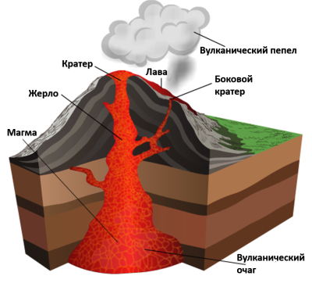
Схема 1.1 – «Строение вулкана»

Рисунок 1.2 – «Типы вулканов» 15
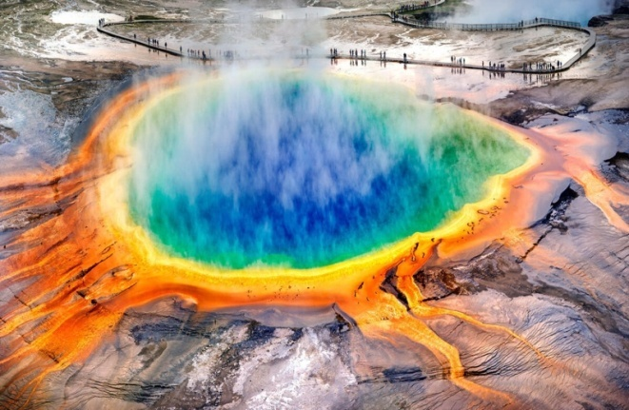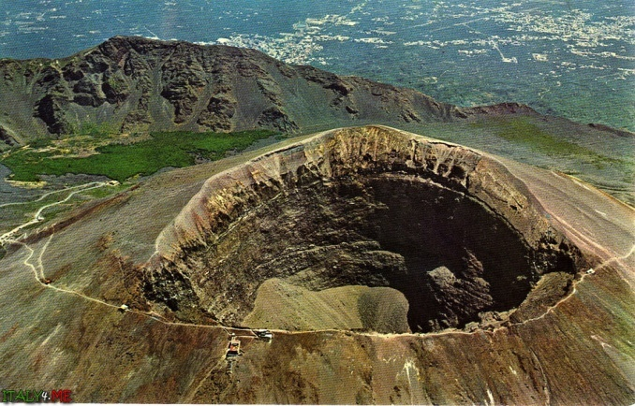
Йеллоустон Везувий
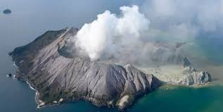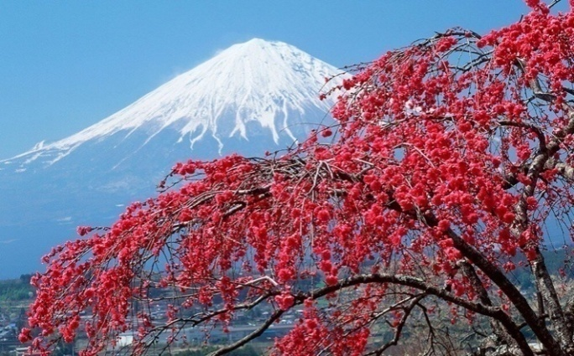
Таупо Фудзияма
Рисунок 1.3 – «Внешний вид вулканов мира»

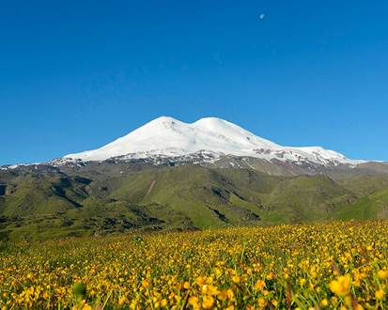
Рисунок 1.4 – «Эльбрус»

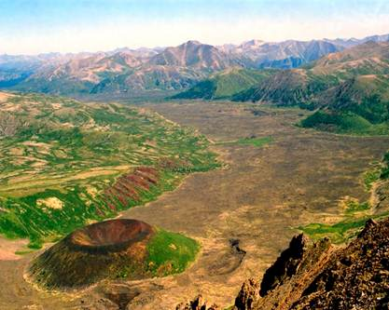
Рисунок 1.5 – «Вулканы Байкала 16
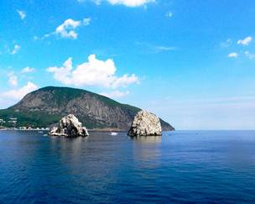

Рисунок 1.6 – «Гора Аю-Даг»
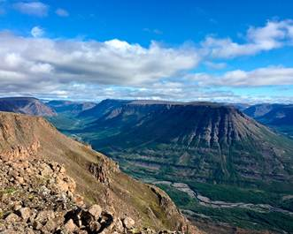

Рисунок 1.7 – «Плато Путорана»
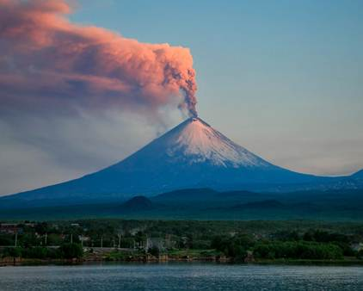
Рисунок 1.8 – «Ключевская Сопка»
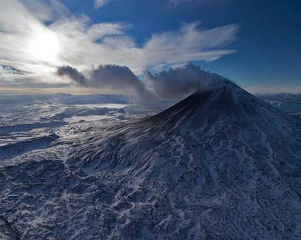
Рисунок 1.9 – «Крымская Сопка» 17
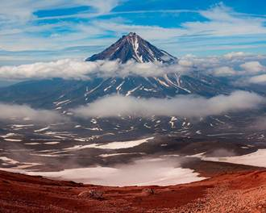

Рисунок 1.10 – «Ушаковский»

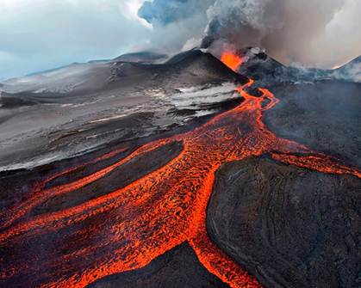
Рисунок 1.11 – «Толбачик»
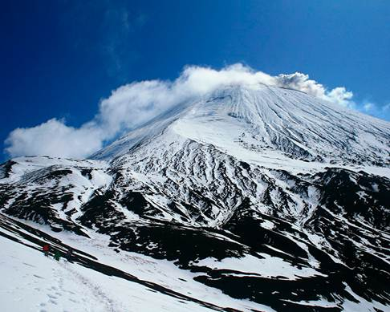
Рисунок 1.12 – «Авачинская Сопка»

18

